- Введение
Вряд ли найдётся человек, которого бы не волновали мелодии песен о войне. Иногда думаешь, за что их так любят и помнят, сохраняют в памяти долгие годы. Наверное, за простоту и душевность, мелодичность и запоминаемость поэтического текста.
Песни о войне занимают особое место в музыкальном творчестве. И сегодня эти песни предстают перед нами слушателями как памятниками истории. У каждой песни своя биография, своя судьба.
Есть такая песня « Журавли» она всегда звучит в дни , кода мы вспоминаем наших прадедушек , отцов, дедов погибших на полях сражениях ,подарившие нам жизнь и свободу. Песня с красивым и грустным вокализом воспринимается большинством людей как реквием, молитва и считается одной из лучших песен о ВОВ. История возникновения этой песни необычна и наполнена своим символическим содержанием. Об этой истории создании песни мы хотим рассказать.

Актуальность работы заключается в том ,что воспитание патриотизма детей и молодёжи - это одна из важнейших задач .

Военная песня всегда была явлением, объединяющим нацию, и в этом ее огромная сила. Именно в этом песенном жанре наблюдается наиболее высокая содержательных смыслов, как патриотизм, любовь к Родине, идея самопожертвования во имя Отчизны. Все это незыблемые духовные ценности, осознаваемые и разделяемые многими поколениями. Именно они никогда не потеряют своей актуальности.
За эти годы создана впечатляющая летопись Великой Отечественной войны в прозе, поэзии, фильмах, живописных полотнах, памятниках. А сколько песен было создано на войне! Порой только песня с ее жизнеутверждающим текстом и музыкой спасала, поддерживала, придавала боевой дух и просто сплачивала.
Что знает об их подвигах молодое поколение? Об этом можно прочитать в книгах, увидеть в кинофильмах, а еще понять из стихов и, конечно же, песен. Несомненно, содержание в текстах военных песен порой убеждает сильнее, так как в её основе лежат эмоции и чувства, внутренние переживания их создателя, отражающие его отношение к окружающей действительности.
Проблема проекта
Сохранении памяти о погибших в Великой Отечественной войне , формирование духовно –нравственных ценностей, воспитание патриотизма. Показать силу искусства в объединение людей. Раскрыть путь песни от стиха Р. Гамзатова до всенародного любимого реквиема, ставшего символом бессмертии солдат, превратившихся в птиц .
Нами были, сформулированы проблемные вопросы
- Почему так велико значение песен о войне в нашей жизни?
- Почему песня « Журавли « стала песней реквием о погибших воинах ?
- Почему песни о ВОВ живы до сих пор и востребованы в наше время?
Гипотеза:
Военная песня, безусловно, достояние каждой нации. Именно в этом песенном творчестве сосредоточен огромный потенциал, позволяющий предположить, что песня о войне способна стать стержнем в духовном объединении все народов мира . Мы предполагаем ,что песни военных лет является памятниками истории и занимают особое место в музыкальном искусстве.
Цель проекта : изучить историю создания песни и её значимость для сохранения исторической памяти.
Задачи проекта:
- изучить материал по данной теме;
- провести анкетирование с целью знают ли одноклассники песни о войне;
- собрать информацию и наглядный материал ;
- оформить презентацию песни Я. Френкеля «Журавли»
УУД:
- Регулятивные: умение организовать свою работу, планировать, контролировать и оценивать учебные действия в соответствии с поставленными задачами.
- Познавательные: умение самостоятельно формулировать проблему , делать выводы, умение анализировать информацию , определение последовательности работы.
- Коммуникативные : умение оформить свою мысль в устной форме, слушать и понимать высказывания собеседника, осуществление совместной практической деятельности.
- Личностные : понимание значимости
Объектом исследования являться военная песня как особый вид
музыкально- поэтического творчества.
Предметом исследования – история создания песни.

Методы исследования: анализ источников, анкетирование
Ожидаемый результат
Воспитание нравственных качеств и патриотических чувств учащихся на примере песни «Журавли» на слова Р. Г. Гамзатова и музыку Я. А. Френкеля
Освещение работы на школьном сайте
Практическая значимость проекта
Материалы нашего проекта могут быть использованы на уроках музыки и внеклассных мероприятиях посвящённые ВОВ.
2.1 Значение военной песни
Глава 1. Военная песня – особый вид музыкально-поэтического творчества.
Песни о войне помогают почувствовать историю, осмыслить события войны, сформировать ценностные ориентиры.
«Песня — наиболее простая, распространенная форма вокальной музыки, объединяющая поэтический текст с несложной, легко запоминающейся мелодией. Песня, особенно военная – это тот жанр, который способен точно и емко передать атмосферу времени. История военной песни неотделима от истории государства. Анализ текстов песен различных периодов войны показал, что содержание их менялось вместе с исторической ситуацией в стране. В них отражены все события, происходящие в Отечестве: ожидание войны, начало войны, поражение, победа .Они написаны в разное время – не только в дни войны, но и до нее, и после победы, - но рассказывают об одном - о высокой судьбе поколения, юность которого прошла в огне сражений. Война для этого поколения была самым трудным испытанием, которое юноши сорок первого года с честью выдержали. Для целого поколения поэтов война против фашистских захватчиков стала высшим мерилом верности и самоотверженности, честности и благородства, мужества и бесстрашия.
Таким образом, песни о войне живая память, объединяющая сегодня и завтра. В их мелодиях звучат надежды, мечты и горести целого народа, навсегда оставившие след в человеческом сознании.
2.2. История исследование создания песни «Журавли»
В данном исследовании мы будем говорить об одном из музыкальных произведений, которое написано в песенном жанре раскрывающая скорбь, память и связь между живыми и павшими, в которой журавли символизируют души солдат, превративших в белые птицы, продолжающие свой путь.
Поэт Расул Гамзатов
Над музыкальным шедевром своего времени поработали несколько достаточно известных в СССР культурных деятелей. Всё началось со стихотворения аварского писателя и поэта Расула Гамзатова, которое он написал в 1965 году. Строки о воинах, превратившихся после смерти в птиц, впервые появились именно в этом произведении, но существует две основных версии того, откуда именно Гамзатов почерпнул вдохновение для написания этих строк.
1.Согласно «официальной» версии, Гамзатову в августе 1965-го довелось в составе одной из советских культурных делегаций посетить Японию. В городе Хиросима Гамзатов увидел знаменитый памятник японской девочке Садако Сасаки. После ядерной атаки на Хиросиму Садако поразила радиация, и девочка, следуя древнему японскому поверью, стала делать из бумаги фигурки журавликов, чтобы, сложив тысячу оригами, получить возможность излечиться от страшной болезни. В 1955 году Садако скончалась, не успев завершить начатое . Она смогла сделать всего 644 журавлика и поэтому её друзья доделали журавликов после её смерти. На её похороны прилетело гораздо больше тысячи бумажных журавликов. В 1958 году в Парке Мира в городе Хиросима была установлена статуя, изображающая Садако с бумажным журавликом в руке. На постаменте статуи написано: «Это наш крик, Это наша молитва, Мир во всем мире».
История этого ребёнка поразила аварского поэта до глубины души, и он не переставал думать о ней в течение всей поездки. В это же время Гамзатова настигла весть о кончине матери, и глубокие переживания по этому поводу после вылились на бумагу в виде текста «Журавлей».
2.В другой версии рассказывается о некой семье Газдановых из небольшого села в Северной Осетии.
Их было семеро. В Северной Осетии есть село Дзуарикау, где жила семья Газдановых. У них было семеро детей, семь сыновей, на которых родители не могли нарадоваться. Да и наглядеться не успели – пришла война. Первый сын ушел на фронт сразу же и погиб под Москвой. Затем война забрала еще двух сыновей – оба стали героями при обороне Севастополя. Мать не выдержала таких известий – умерла с горя.
А отец снова и снова выдерживал удары судьбы – одни за другим гибли дети в боях при Новороссийске, Киеве и Белоруссии. Шесть конвертов похоронок, как птички с поникшими крыльями, лежали в столе, а отец нянчил единственную внучку, оставшуюся от первого сына, и ждал. Последнего оставшегося в живых сына. И дождался…
Почтальон, работавший в этом селе, отказался нести похоронку, которая пришла на последнего сына. Он погиб при взятии Берлина уже в конце . Согласно этой версии, Гамзатов увидел памятник и написал своё творение под впечатлением об истории погибших солдатах.
Поэт Наум Гребнев
Исходный текст на аварском перевёл для журнала « Новый мир» Наум Гребнев, советский поэт переводчик. Он не понаслышке знал, что такое война, участник многих сражений. Переводя текст , поэт добавил свои эмоции и пережитые события.
Как появилась песня? Стих был прочитан певцом Марком Бернесом, и зацепил его за живое, хоть тот и не воевал на фронте. После прочтения стихотворения он позвонил Гребневу и предложил совместными усилиями написать песню, кое-что, поменяв в тексте. Они заменили слово «джигиты», которое присутствовало при переводе в первой строфе, на слово «солдаты». Такая замена существенно расширила тематический ряд новоиспеченной песни.
Марк Бернес в воспоминаниях современников / составление, предисловие и комментарии К.В. Шилова. — М.: Молодая гвардия, 2005. — С. 232−234.

И следующую строфу Бернес снимает, терпеливо объясняя, что она ничего не добавляет. А кроме того, в ней говорится: «Не потому ли с кличем журавлиным От века речь аварская сходна?» «Но я же не по-аварски буду петь!» /— вдруг раздражённо кричит он переводчику, чувствуя, что его не понимают. Бернес, как правило, непреклонен, но характерно, что он отстаивает свою позицию то резко, а порой и грубовато, то мягко и ласково.
И вот корневая строфа. Ради неё артист и борется за эту песню:
Летит, летит по небу клин усталый —
Мои друзья былые и родня.
И в их строю есть промежуток малый —
Быть может, это место для меня!
Но вторая строчка не годится, мешает — какая еще родня! А вот раньше было место… Как там? Да, да. «В тумане предвечернем журавли». Нельзя ли его сюда? Не забыл! И переводчик выполняет его художественную волю и вставляет вместо второй строки ту, щемящую, слегка изменив её: «Летит в тумане на исходе дня…»
Ну, и в третьей строчке он просит сделать не «в их строю», а «в том». Точнее. И, наконец, в последней строфе он тоже просит сделать поправки — в частности, вместо строчки: «Я улечу за тридевять земель» появится: «Я поплыву в такой же сизой мгле». Чувствуете, насколько лучше, больнее? Но это четверостишие было последним в стихах. В песне же Бернес повторяет в конце начальную строфу…
Очень важно отметить, что все эти перемены, безусловно, находятся в границах оригинала. Ну, кто бы еще мог провести такую ювелирную работу?
Композитор Ян Френкель . Авторство этой прекрасной мелодии принадлежит композитору Яну Френкелю. С такой просьбой написать подходящую мелодию для будущей песни обратился к композитору Марк Бернес. Творческий процесс у Френкеля занял массу времени: на написание одной только вступительной вокальной части ему понадобилось около двух месяцев. Впрочем, после этого работа стала продвигаться быстрее. Впервые услышав музыку к «Журавлям», Бернес, по воспоминаниям композитора, прослезился, хотя чрезмерно сентиментальным исполнителя никто из его близких не считал.
Исполнитель Марк Бернес.
Первым исполнителем песни был Марк Бернес.
Марк Наумович был болен раком легких. После того, как он услышал музыку, он стал всех торопить. По словам Френкеля, Бернес чувствовал, что времени осталось мало, и хотел поставить точку в своей жизни именно этой песней. Он уже с трудом передвигался, но, тем не менее, 8 июля 1969 года сын отвез его в студию, где Бернес записал песню. С одного дубля.
Если вы послушаете эту песню в его исполнении, то многое почувствуете в голосе и интонациях Бернеса. Эта запись действительно стала последней в его жизни — Бернес умер через месяц, 16 августа.
А "Журавли" полетели по всей стране и за её пределы - в виде песни, памятников и памяти о наших отцах и дедах. Как вестники мира и напоминание о цене, которая за него заплачена, как память о войне, о солдатах, которые больше никогда не вернутся домой, к своим семьям, не обнимут жен, детей, матерей. Теперь им осталось только летать над землей, выискивая там родные лица. Их курлыканье немного трагическое, словно они сожалеют о том, что им пришлось покинуть родные края и навсегда улететь отсюда.
В 1986 году в селении Гуниб открыли первый в Дагестане памятник «Белым журавлям». Открыли его поэт Расул Гамзатов и композитор Ян Френкель – авторы бессмертной песни «Журавли», ставшей поминальным гимном, скорбной песнью обо всех, кто сложил свои головы на полях сражений. Таким образом, песня объединила поколения, стала голосом скорби и благодарности одной из самых пронзительных песен о войне. Она напоминает нам о цене войны и важности сохранения памяти. .
Глава2. Практическая часть . Этапы работы.
На первом этапе была выбрана тема проекта, определена проблема лежащая в основе замысла ,сформулирована цель и поставлены задачи. Разработан план выполнения. Определены ресурсы и возможность их использования. На данном этапе проведено анкетирование одноклассников на знание и значение военной песни .
Нами было проведено анкетирование.
1, Какие песни о войне вы знаете?
2,Знаете ли вы песню « Журавли» и её авторов?
3,Почему песни о ВОВ можно назвать « звучащими памятниками»
4.Какое значение имеют песени о войне
В результате опроса выяснилось, что не все учащиеся знают песню «Журавли» её историю и почему она стала символом памяти о погибших ВОВ.
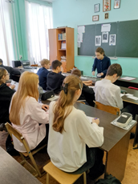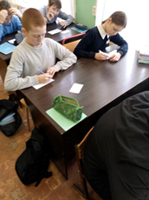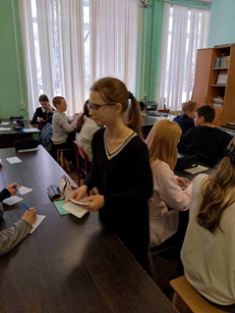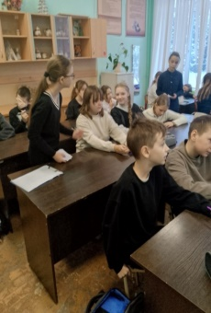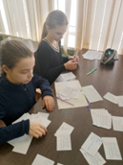
Результаты анкетирования таковы
17 % знают песни о войне, не знают 83% ,песню из них Журавли знают 5 % , значение песен о войне 20 % не знают, 80% ответили - это память о героя защищавшие нашу родину

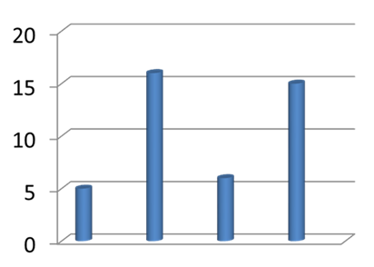
На втором этапе осуществлялась самостоятельная работа участниками проекта со своими индивидуальными задачами . Для поиска информации использовались Интернет –ресурсы .Проведён сбор и редактирование материала .
На третьем этапе результаты работ, представленные в виде презентации и реферата .Авторы проекта выступили перед одноклассниками с сообщение на тему : «История одной песни». показ презентации ,исполнение песни.
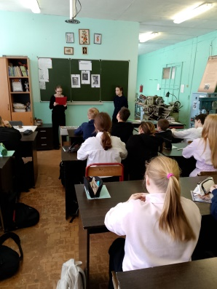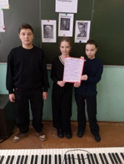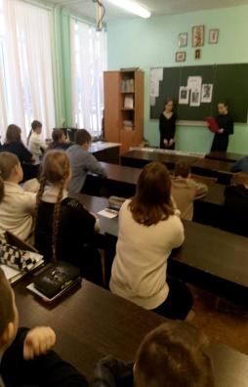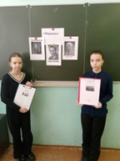
Результаты проекта
Наши исследования показало , что песня выраженная в памятник, это души о погибших , это сердце павших в той Великой Отечественно войне, это наша память и сделали свой нравственный выбор: нет будущего без прошлого.
Журавли ведут нас к миру, своим криком просят не забывать о том, как он хрупок.
4.Заключение
В заключении хочется сказать, что музыка является неотъемлемой частью нашей жизни как мирное, так и военное время. Именно искусство и, прежде всего, песни о войне, располагают мощными средствами воздействия на людей, ведь они затрагивают чувственную сферу. Проведённая работа над проектом « История одной военной песни» способствовала развитию интереса к истории Великой Отечественной войны, уважительное отношение к историческому прошлому.
Вывод: Изучив данную тему , мы пришли к выводу молодое поколение должно слушать песни военного времени. Ведь в песнях скрыта история того ужасного времени о котором невозможно забыть. Пока мы помним, мы живем, потому что как только мы вычеркнем из истории это событие, жизнь закончится и начнется существование. Нельзя жить, не зная истории. Наша память – это подтверждение того, что защитники погибли не напрасно!
Песня-посвящение, песня – гимн ветеранов, песня-реквием о безвременно ушедших отцах и сыновьях через глубокие образы затрагивает чувства слушателя настолько сильно, что трудно удержаться от слёз. «Журавли» навсегда останется в числе лучших советских военных композиций.
Сделали вывод, что песни о войне неизменно выступают как хранители памяти поколений и является памятниками истории.
Мы считаем цель, и задачи нами были выполнены.

5.Приложение
Презентация к песни « Журавли.» Я.Френкель, Р. Гамзатов
Выполнил Громов Никита
Мне кажется порою, что солдаты
С кровавых не пришедшие полей,
Не в землю нашу полегли когда-то,
А превратились в белых журавлей.

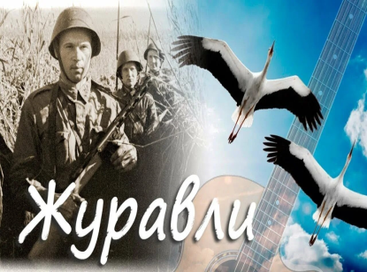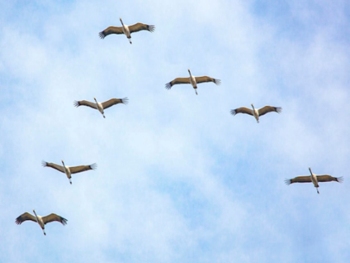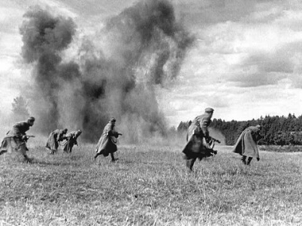
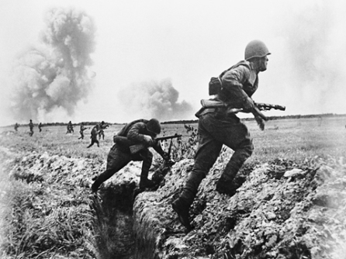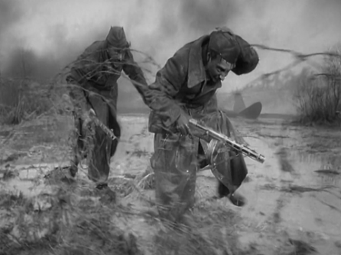
Они до сей поры с времен тех дальних
Летят и подают нам голоса.
Не потому ль так часто и печально
Мы замолкаем глядя в небеса?
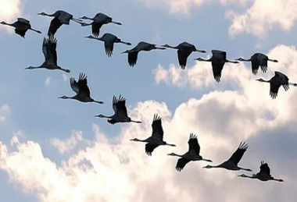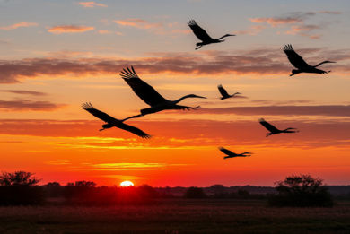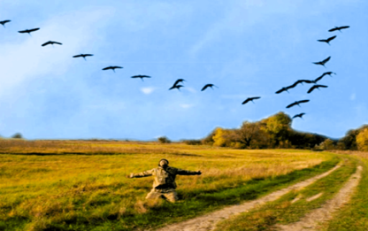

Летит, летит по небу клин усталый,
Летит в тумане на исходе дня.
И в том строю есть промежуток малый -
Быть может это место для меня.

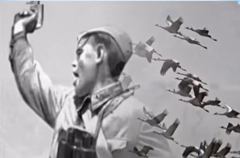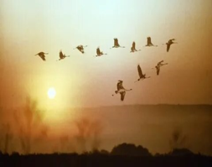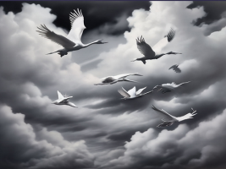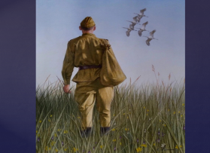
Настанет день и журавлиной стаей
Я поплыву в такой же сизой мгле.
Из-под небес по-птичьи окликая
Всех вас, кого оставил на земле

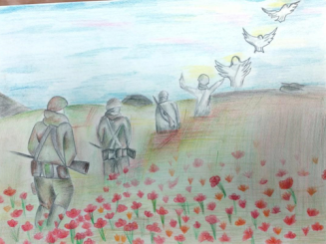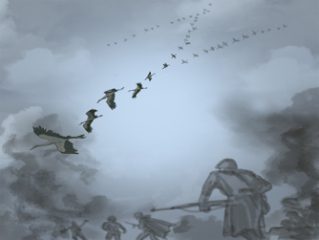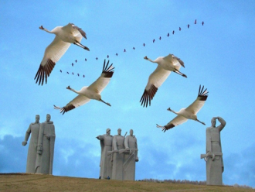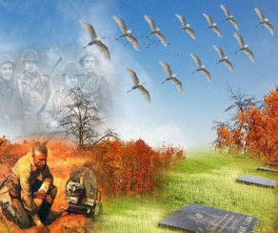

Автор текста (слов): Гамзатов Р.  Композитор (музыка): Френкель Я.  Мне кажется порою, что солдаты  С кровавых не пришедшие полей,  Не в землю нашу полегли когда-то,  А превратились в белых журавлей.  Они до сей поры с времен тех дальних  Летят и подают нам голоса.  Не потому ль так часто и печально  Мы замолкаем глядя в небеса?  Летит, летит по небу клин усталый,  Летит в тумане на исходе дня.  И в том строю есть промежуток малый -  Быть может это место для меня.  Настанет день и журавлиной стаей  Я поплыву в такой же сизой мгле.  Из-под небес по-птичьи окликая  Всех вас, кого оставил на земле.  Журавли  Мне кажется, погибшие солдаты  не превратились в пепел или прах,  но вознеслись, бессмертны и крылаты,  и журавлями стали в небесах.  Порой осенней, вешнею порою  они летят и окликают нас,  и потому с неясною тоскою  мы в поднебесье смотрим каждый раз.  Вдаль журавли летят над нашей степью,  летят мои погибшие друзья,  и место есть в их белокрылой цепи,  которое займу, наверно, я.  Настанет миг, и в журавлином клине  взлечу я в голубую глубину,  и всех, кого я на земле покинул,  своим прощальным кличем помяну.  Расул Гамзатов  Перевод Юрия Лифшица | Къункъраби  Дида ккола, рагъда, камурал васал  Кирго рукъун гьечIин, къанабакь лъечIин.  Доба борхалъуда хъахIил зобазда  ХъахIал къункърабазде сверун ратилин.  Гьел иххаз хаселаз халатал саназ  Нилъее салам кьун роржунел руго.  Гьелъин нилъ пашманго, бутIрулги рорхун,  Ралагьулел зодихъ щибаб нухалда.  Боржун унеб буго къункърабазул тIел,  Къукъа буго чIварал гьудулзабазул.  Гьезул тIелалда гъоркь цо бакI бихьула —  Дун вачIине гьаниб къачараб гурищ?  Къо щвела борхатаб хъахIилаб зодихъ  ХъахIаб къункъра лъугьун дунги паркъела.  Гьелъул гьаркьидалъул ракьалда тарал  Киналго нуж, вацал, дица ахIила.  Расул ХIамзатазул (1923-2003)  Журавли  Мне кажется порою, что солдаты,  С кровавых не пришедшие полей,  Не в землю эту полегли когда–то,  А превратились в белых журавлей.  Они до сей поры с времен тех дальних  Летят и подают нам голоса.  Не потому ль так часто и печально  Мы замолкаем, глядя в небеса?  Сегодня, предвечернею порою,  Я вижу, как в тумане журавли  Летят своим определенным строем,  Как по полям людьми они брели.  Они летят, свершают путь свой длинный  И выкликают чьи–то имена.  Не потому ли с кличем журавлиным  От века речь аварская сходна?  Летит, летит по небу клин усталый –  Летит в тумане на исходе дня,  И в том строю есть промежуток малый –  Быть может, это место для меня!  Настанет день, и с журавлиной стаей  Я поплыву в такой же сизой мгле,  Из–под небес по–птичьи окликая  Всех вас, кого оставил на земле.  Расул Гамзатов  Перевод Наума Гребнева

